ДМ2005Сг, ДВ2005Сг, ДА2005Сг манометры, вакуумметры и мановакуумметры показывающие сигнализирующие

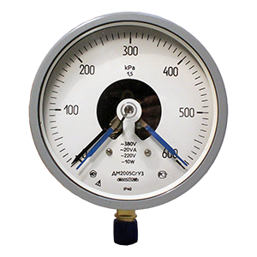
Манометры, вакуумметры и мановакуумметры показывающие сигнализирующие ДМ2005Сг, ДВ2005Сг и ДА2005Сг предназначены для измерения избыточного и вакуумметрического давления различных сред и управления внешними электрическими цепями от сигнализирующего устройства прямого действия.

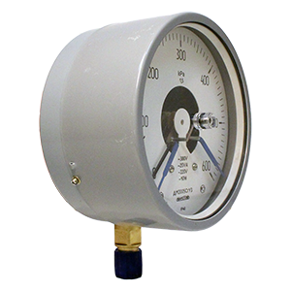 | 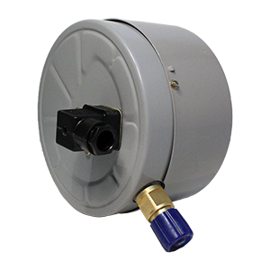 | 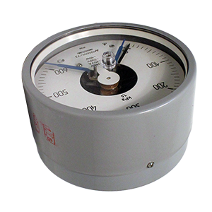

Технические характеристики
Наименование | Значение
Диаметр корпуса | 160 мм
Степень защиты | IP40; IP53; IP54 - по заказу
Класс точности | 1.5; 1.0 - по заказу
Климатическое исполнение | У2; Т2
Тип электроконтактного устройства | Прямые контакты
Температура окружающей среды | -70…+60°С
Фланец | Отсутствует; задний
Расположение штуцера | Радиальное
Виброзащита | L1 (от 5 до 35 Гц с амплитудой 0,35 мм)
Межповерочный интервал | 2 года
Материал корпуса | Нержавеющая сталь; сталь; алюминиевый сплав
Стекло | Органическое; литое
Трубчатая пружина | Медный сплав; железоникелевый сплав
Держатель | Медный сплав; сталь
Механизм | Медный сплав; нержавеющая сталь; сталь 08КП
Резьба присоединительного штуцера | М20*1,5-8g; K1/2; G1/2-B
Масса прибора | не более 1,6 кг

Метрологические характеристики
Наименование прибора | Диапазон
ДВ2005Сг | -100...0 кПа | -1...0 кгс/см²
ДА2005Сг | -100...60 кПа | -1...0,6 кгс/см²
ДА2005Сг | -100...150 кПа | -1...1,5 кгс/см²
ДА2005Сг | -100...300 кПа | -1...3 кгс/см²
ДА2005Сг | -100...500 кПа | -1...5 кгс/см²
ДА2005Сг | -0,1...0,9 МПа | -1...9 кгс/см²
ДА2005Сг | -0,1...1,5 МПа | -1...15 кгс/см²
ДА2005Сг | -0,1...2,4 МПа | -1...24 кгс/см²
ДМ2005Сг | 0...100 кПа | 0...1 кгс/см²
ДМ2005Сг | 0...160 кПа | 0...1,6 кгс/см²
ДМ2005Сг | 0...250 кПа | 0...2,5 кгс/см²
ДМ2005Сг | 0...400 кПа | 0...4 кгс/см²
ДМ2005Сг | 0...600 кПа | 0...6 кгс/см²
ДМ2005Сг | 0...1 МПа | 0...10 кгс/см²
ДМ2005Сг | 0...1,6 МПа | 0...16 кгс/см²
ДМ2005Сг | 0...2,5 МПа | 0...25 кгс/см²
ДМ2005Сг | 0...4 МПа | 0...40 кгс/см²
ДМ2005Сг | 0...6 МПа | 0...60 кгс/см²
ДМ2005Сг | 0...10 МПа | 0...100 кгс/см²
ДМ2005Сг | 0...16 МПа | 0...160 кгс/см²
ДМ2005Сг | 0...25 МПа | 0...250 кгс/см²
ДМ2005Сг | 0...40 МПа | 0...400 кгс/см²
ДМ2005Сг | 0...60 МПа | 0...600 кгс/см²
ДМ2005Сг | 0...100 МПа | 0...1000 кгс/см²
ДМ2005Сг | 0...160 МПа | 0...1600 кгс/см²

Параметры сигнализирующего устройства
Сигнализирующее устройство по подключению внешних цепей имеет четыре варианта исполнения по ГОСТ 2405-88:
- V (базовое исполнение) - левый контакт размыкающий (min), правый замыкающий (max) – оба указателя синие.
- III - два размыкающих контакта: левый указатель (min) - синий, правый (max) - красный.
- IV - два замыкающих контакта: левый указатель (min) - красный, правый (max) - синий.
- VI - левый контакт замыкающий (min), правый размыкающий (max) – оба указателя красные.
При выборе исполнения следует учитывать, что варианты описаны с учетом нахождения стрелки на нулевой отметке.

По заказу потребителя сигнализирующее устройство может изготовляться с магнитным поджатием контактов для любого из выше указанных исполнений.

Напряжение внешних коммутируемых цепей:
- 380 В (включая 24; 27; 36; 40; 110; 220В) - для цепей переменного тока;
- 220 В (включая 24; 27; 36; 40; 110В) - для цепей постоянного тока.
Разрывная мощность контактов для сигнализирующего устройства:
- со скользящими контактами – 10 Вт постоянного тока и 20 В•А переменного тока;
- с магнитным поджатием контактов – 30 Вт постоянного тока и 50 В•А переменного тока.
Значение коммутируемого тока:
- для сигнализирующего устройства со скользящими контактами – от 0,02 до 0,5 А;
- для сигнализирующего устройства с магнитным поджатием контактов – от 0,01 до 1 А.
Предел допускаемой основной промышленности срабатывания сигнализирующего устройства:
- для сигнализирующего устройства со скользящими контактами ±2,5%;
- для сигнализирующего устройства с магнитным поджатием контактов ±4%.
Подключение осуществляется четырехжильным кабелем, сечение жил - от 0,2 до 1,5 мм². Диаметр ввода в разъеме - от 4 до 10 мм.
Электрическая цепь при подключении должна быть обесточена.

Схема подключения:
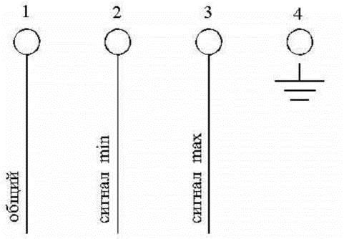

Структура заказа
ДМ2005Сг | У2 | 10 | МПа | - | - | - | - | III | ЭКМ | - | МП
Тип прибора:
- ДМ2005Сг1Ех (манометр);
- ДВ2005Сг1Ех (вакуумметр);
- ДА2005Сг1Ех (мановакуумметр)
Климатическое исполнение:
- У2 (базовое);
Т2
Верхнее значение диапазона показаний
(см. Метрологические характеристики)
Единица измерения:
- кгс/см² (базовое);
- кПа;
- МПа
Класс точности
Измеряемая среда:
-//- (базовое);
Кис (кислород)
Конструктивное исполнение:
-//- (радиальный штуцер без фланца);
Ф (радиальный штуцер с задним фланцем)
Степень защиты:
- IP40 (базовое);
- IP53
Исполнение сигнализирующего устройства:
- III;
IV;
V (базовое);
VI
Исполнение ЭКМ
Резьба штуцера:
M20x1,5-8g (базовое) ;
G1/2-B;
K1/2
Дополнительные требования:
МП (магнитное поджатие);
Обезж.( обезжиривание);
Зажим (зажим (хомут));
АЭС (атомное исполнение, класс безопасности 4);
АЭС-Кл.б.3 (атомное исполнение, класс безопасности 3);
Черта (черта на шкале);
Э (экспортное исполнение);
ПЛ (пломба);
Табл.( табличка);
П.П.С (отметка о первичной поверке на стекле);
П.П.Пас (отметка о первичной поверке в паспорте);
ЦСМ (поверка ЦСМ)

Опции
- Исполнение ЭКМ - по требованию потребителя приборы поставляются с сигнализирующим устройством перед циферблатом.
- Магнитное поджатие - по требованию потребителя приборы поставляются с магнитным поджатием контактов сигнализирующего устройства.
- Измеряемая среда "кислород" - по требованию потребителя приборы имеют исполнение для измерения давления жидкого, газообразного кислорода.
- Обезжиривание - по требованию потребителя приборы поставляются с обезжиренной рабочей полостью.
- Атомное исполнение - по требованию потребителя приборы изготавливаются для поставки на объекты атомной энергетики (класс безопасности 3 и 4).
- Экспортное исполнение - по требованию потребителя приборы изготавливаются для поставки на экспорт.
- Демпфер - с демпфером поставляются приборы ДМ2005Сг, ДВ2005Сг, ДА2005Сг с диапазоном показаний со 100 кгс/см²; наличие демпфера у приборов с диапазоном показаний до 60 кгс/см² оговаривается при заказе.
- Технологическая черта на шкале - по требованию потребителя выполняется нанесение технологической черты на циферблат \ в примечании к заказу необходимо указать на какой отметке
- Пломбировка - по требованию потребителя приборы пломбируются.
- Табличка - по требованию потребителя приборы поставляются с табличкой из нержавеющей стали с позиционным обозначением прибора.
- Заводской номер - по требованию потребителя приборы поставляются с заводским номером.

В схеме условного обозначения прибора не указываются данные базового исполнения, а также другие технические характеристики, в случае если они являются единственными для данного типа приборов.

Пример обозначения: ДМ2005СгУ2 - 10 МПа - III - ЭКМ - МП - Пл.

Чертежи

ДМ2005Сг - радиальное расположение штуцера без фланца
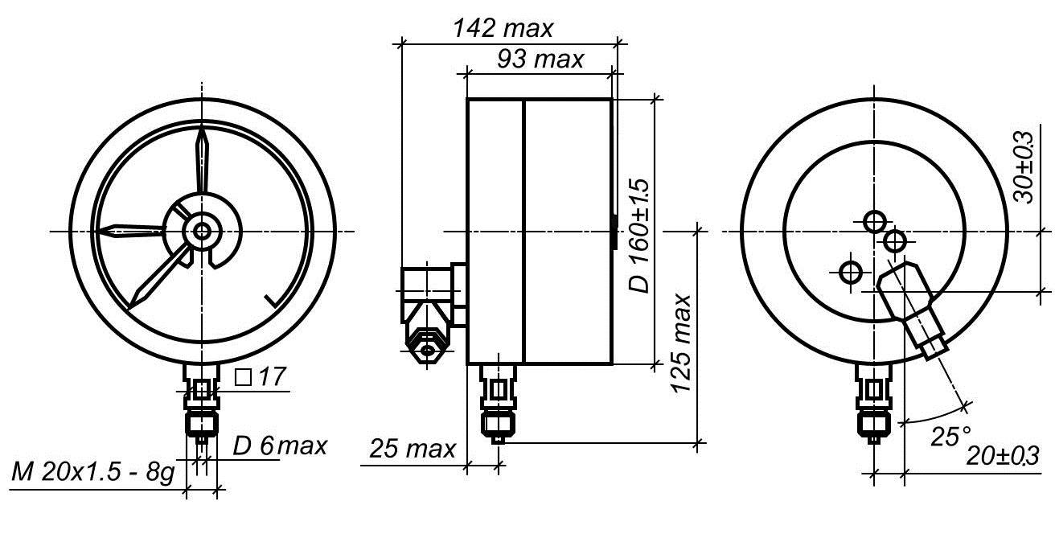

ДМ2005Сг - радиальное расположение штуцера с задним фланцем
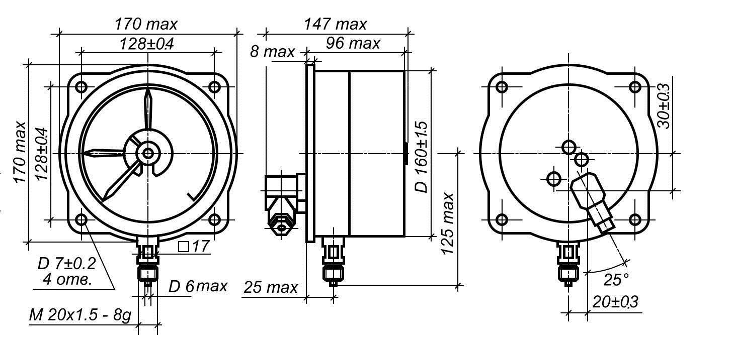

ДМ2005Сг - присоединительный штуцер
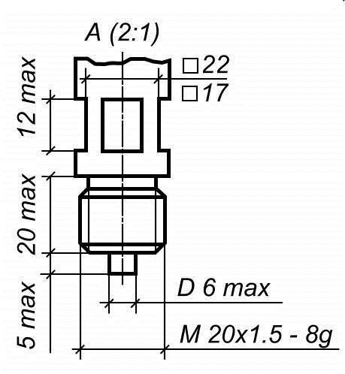

Разъём (под кабель)
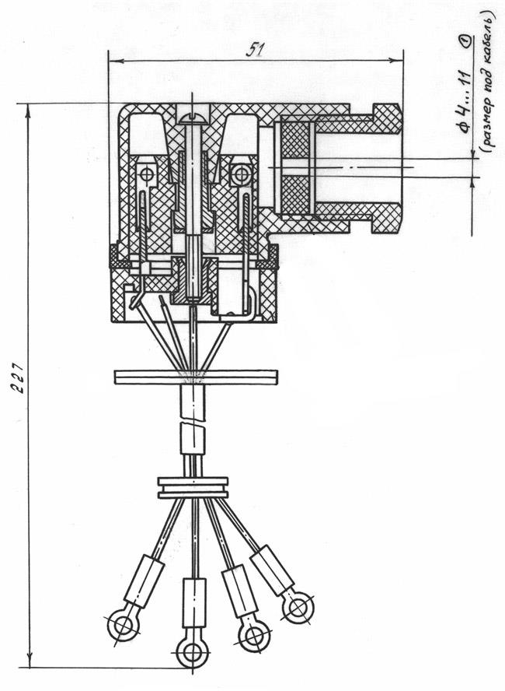

Разъём штепсельный (розетка)
